**Описание пульта ДУ ресивера AD-1020**

|  |  |
| --- | --- |
| **Название кнопки** | Функция кнопки |
| **139-512.pngPOWER** | Включение / выключение питания |
| **EJECT** | Извлечение диска из привода CD/DVD |
| **SRC** | Последовательный выбор режима |
| **HOME** | Возврат на главное меню |
| **DN/UP** | Регулировка угла экрана (только для VideoCD) |
| **K:\Pass(47).jpg** | В режиме мультимедиа - выбрать предыдущую/последующую дорожку или песню, в режиме радио – искать на низких и высоких частотах. |
| **VOL-/VOL+** | Уменьшить/увеличить громкость |
| **MENU** | Вход в главное меню |
| **MUTE** | Отключить звук |
| **/ BAND** | В режиме радио – выбор между диапазонами, в других режимах – остановить воспроизведение. |
| **img_496684.png** | Воспроизведение/пауза |
| **SEL** | Установки эквалайзера |
| **AMS** | Автопоиск радиостанций |
| **268-2688682_level-up-portable-network-graphics.png** | Кнопки влево/вправо/вверх/вниз и кнопка ввода. |
| **OSD** | Вход в меню настройки изображения. Установка яркости/контрастности/цвета с помощью кнопок вверх/вниз и увеличить/уменьшить с помощью стрелок влево/вправо. |
| **Трубка2.JPGZOOM** | В режиме Bluetooth это кнопка для ответа/набора и повторного набора номера. В режиме DVD используйте эту кнопку для увеличения изображения. |
| **Трубка.JPGROOT** | В режиме Bluetooth положить трубку по окончании звонка. |
| **1,2,3,4,5,6,7,8,9,0** | Выбрать текущий диапазон, радиостанцию, введите номер телефона и т.д. |
| **PBC** | В режиме видеодиска войти в меню настройки воспроизведения. |
| **SETUP** | Войти в режим установок системы |
| **SEARCH** | Поиск и воспроизведение |
| **\* AUDIO** | В режиме Bluetooth – ввод \*, в других режимах – переключить песни. |
| **# ANGLE** | В режиме Bluetooth – ввод #, в режиме DVD – поменять угол обзора (когда позволяют настройки диска) |
| **REPEAT** | Кнопка повтора |

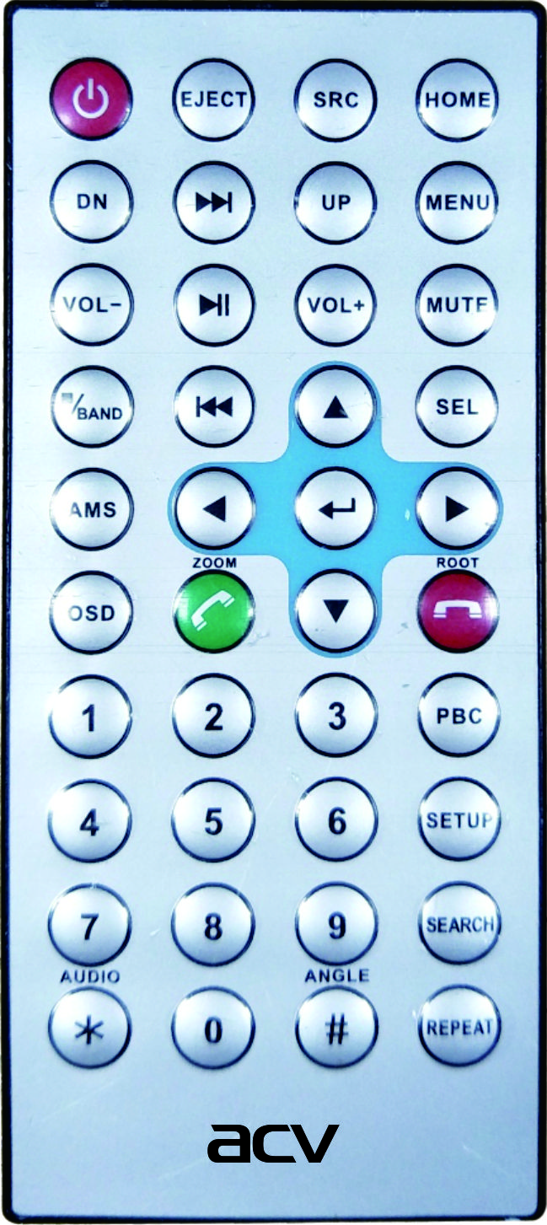

**Внимание:**

Если пульт ДУ долгое время не используется, пожалуйста, извлеките батарею для того, чтобы избежать повреждения пульта ДУ.

Предохраняйте пульт ДУ от падений с большой высоты во избежание поломок.

Запрещается разбирать батарейку, помещать ее в огонь, нагревать или хранить совместно с другими металлами.

Храните батареи в безопасном от детей месте. В случае, если ребенок проглотил батарею, незамедлительно обратитесь к врачу.

*ПРИМЕЧАНИЕ. Производитель оставляет за собой право, без ущерба для потребительских свойств товара, комплектовать ресиверы ПДУ отличными от приведенного в описании.*